Uraian Pekerjaan Harwat Polres Musi Banyuasin
Maret 2023

Lokasi pelayanan SIM polres Musi Banyuasin | Melakukan harwat pada Lokal Server SIM
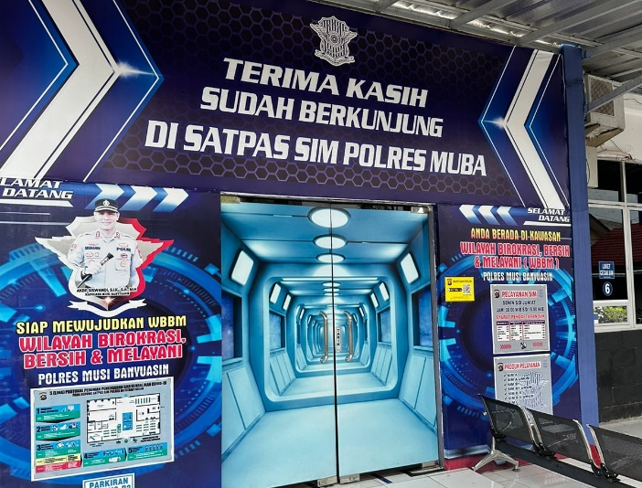 | 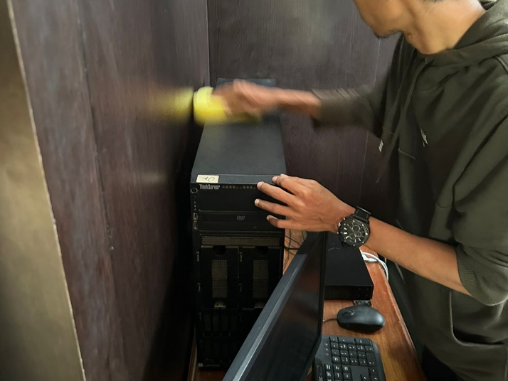
Membersihkan bagian komponen local Server | Melakukan harwat pada LCD Monitor Server
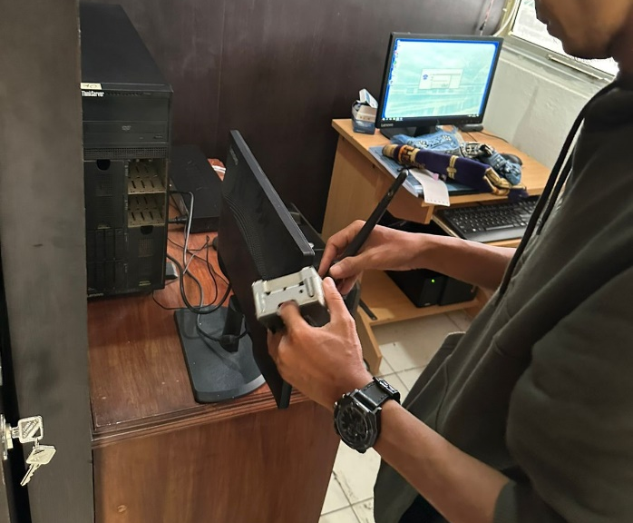 | 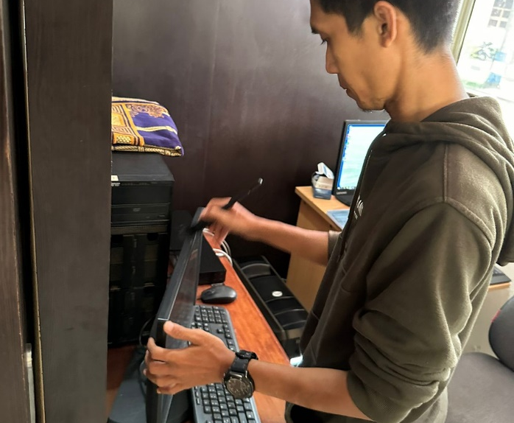
Membersihkan celah tombol Keyboard Server | Tets login root server setelah diharwat
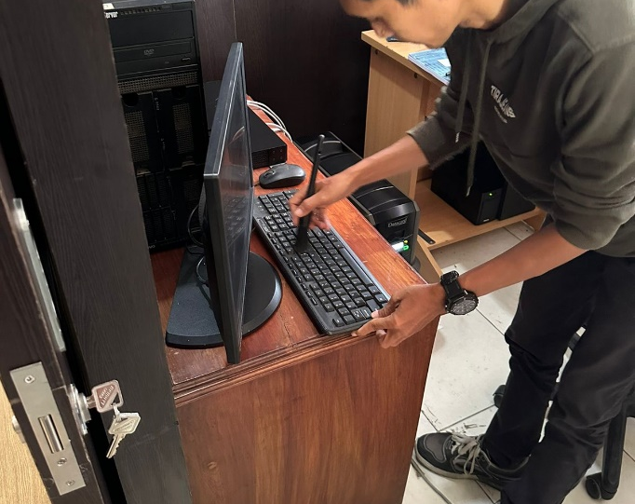 | 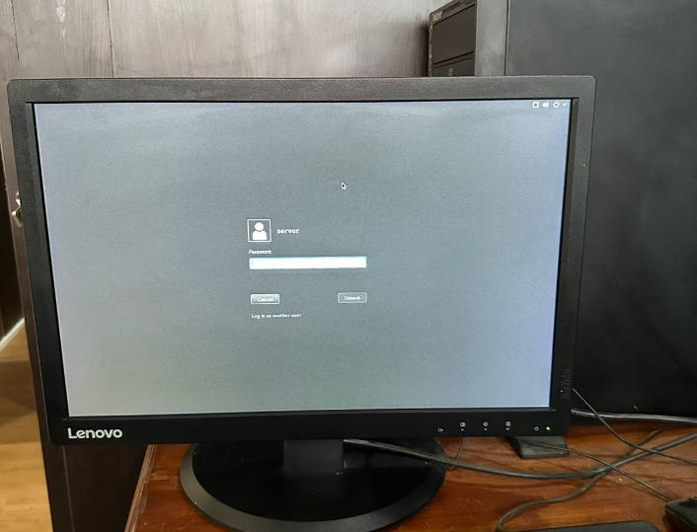

Melakukan harwat pada Komputer Iden | Melakukan harwat pada computer cetak SIM
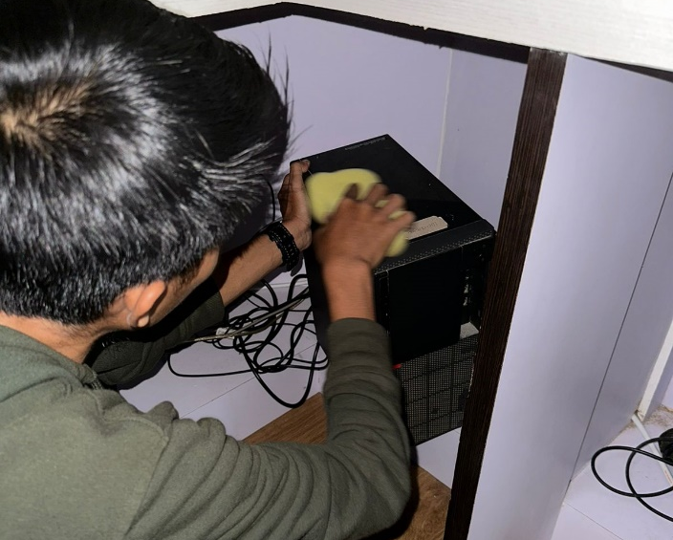 | 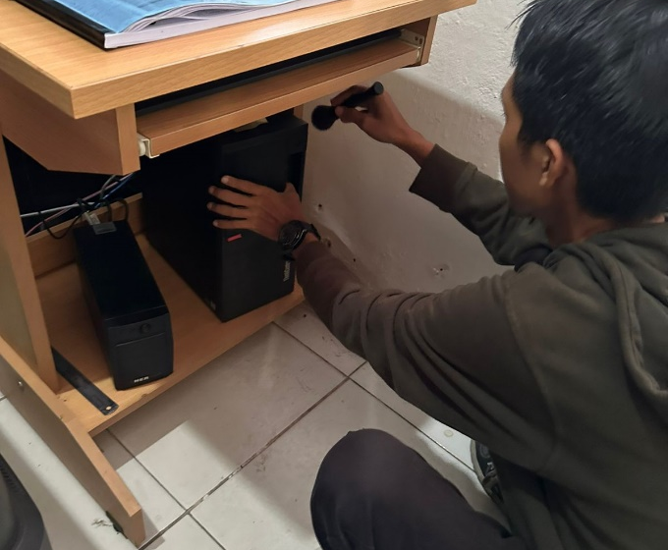
Melakukan harwat pada kamera foto SIM | Membersihkan dan melakukan Calibrasi pada Finger Print
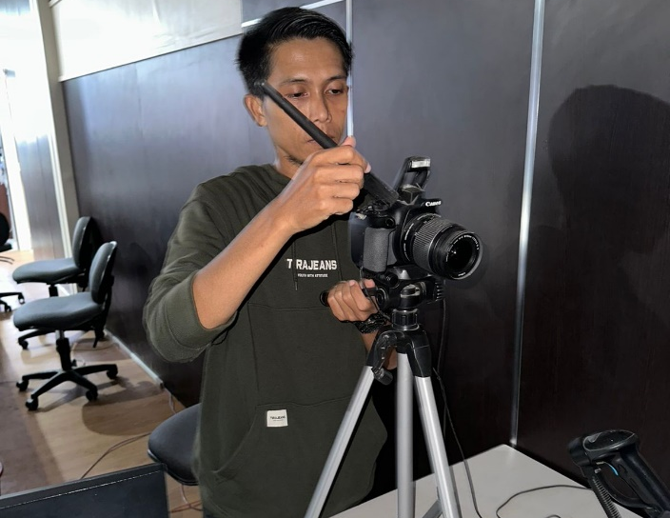 | 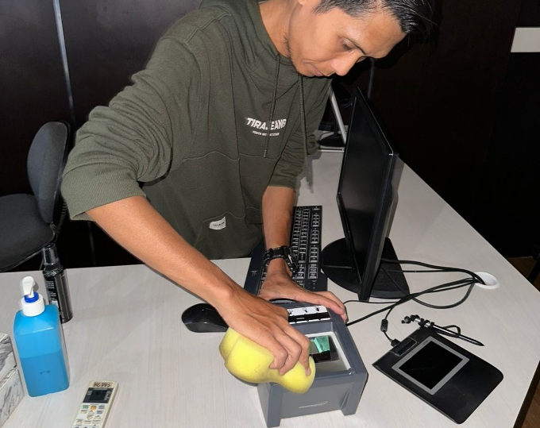
Melakukan harwat pada Signature | Membersihkan LCD Monitor computer Iden
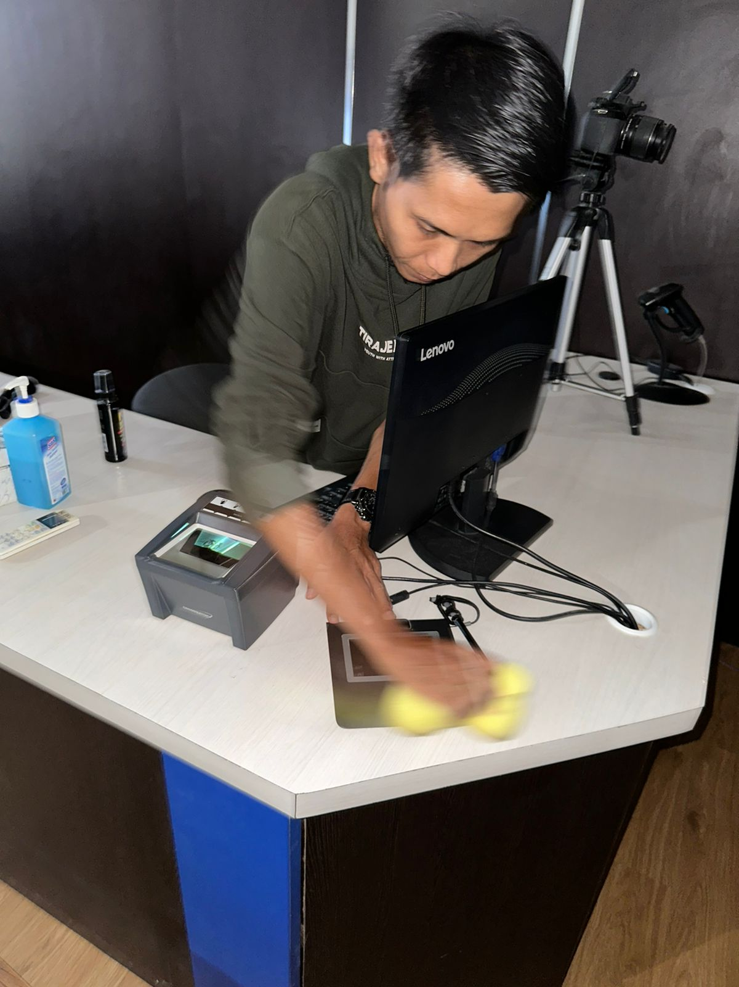 | 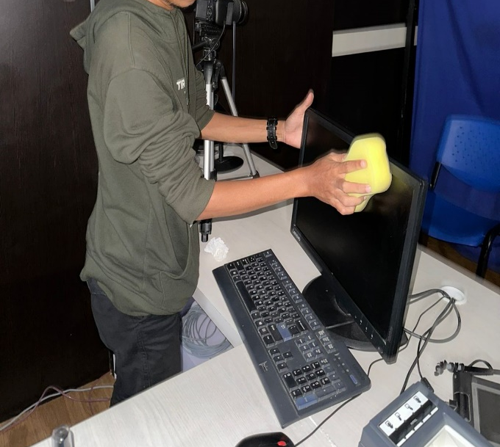
Membersihkan celah tombol Keyboard komputer Iden | Melakukan harwat pada Printer cetak SIM
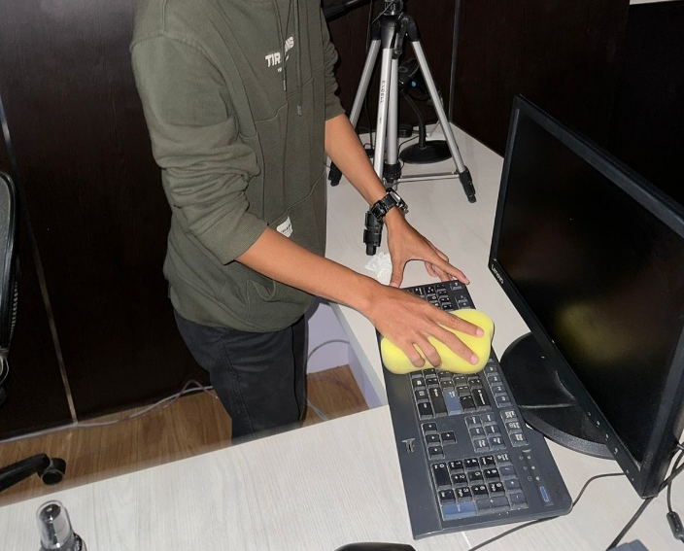 | 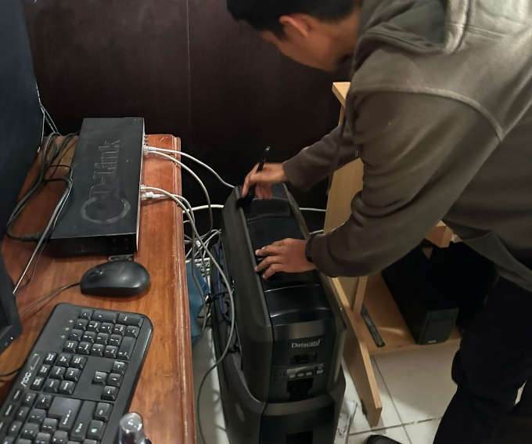
Melakukan Head Cleaning pada printer cetak SIM | Membersihkan LCD Monitor Komputer Cetak SIM
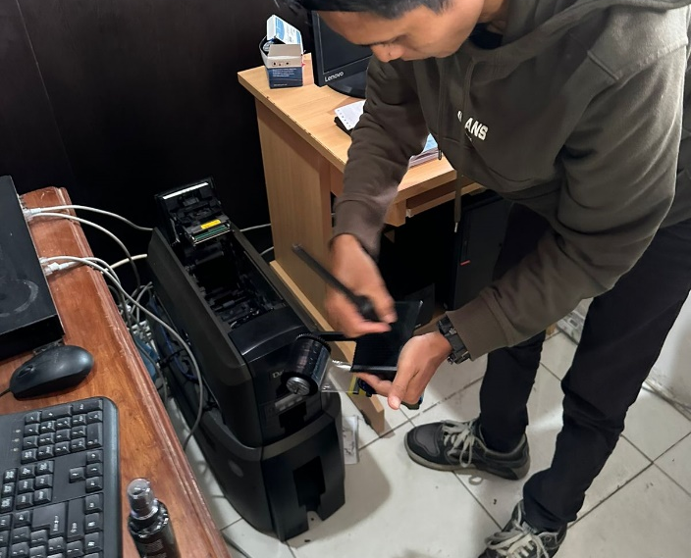 | 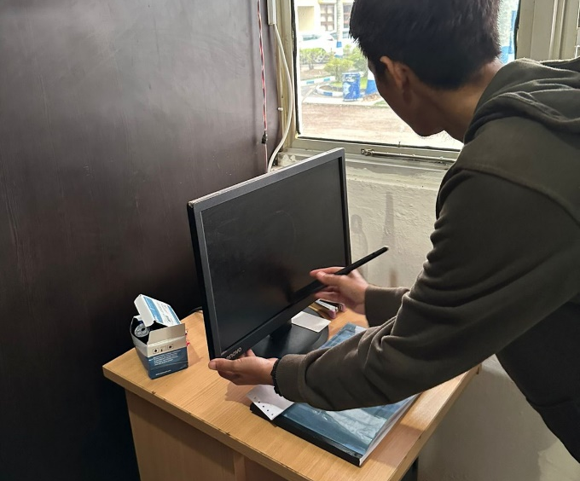
Melakukan Defragmen dan disk Clean Up pada Semua komputer SIM | Melakukan Test Aplikasi SIM setelah diharwat
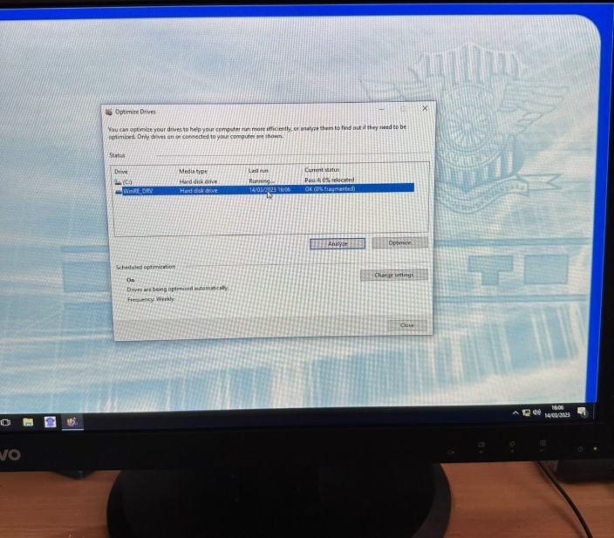 | 